Arbeitsblatt III
Bestäubung und Befruchtung
II
I
II
III
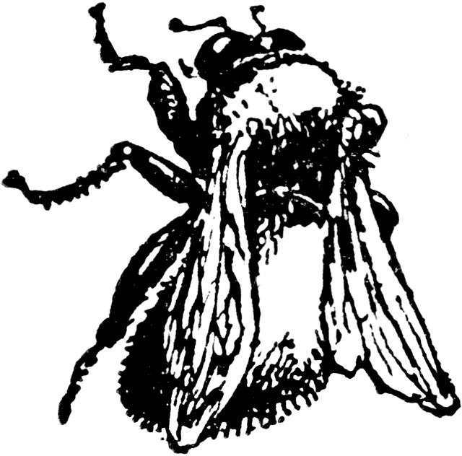
I
III

